数据库原理与应用第十六次作业

一、简答题（共2题，100分）
1、P241 习题7.学校中有若干系，每个系有若干班级和教研室，每个教研室有若干教员，其中有的教授和副教授每人各带若干研究生；每个班有若干学生，每个学生选修若干课程，每门课可由若干学生选修。请用 E 一 R 图画出此学校的概念模型。
答案：

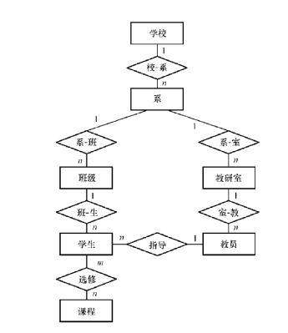

2、p241 8. 某工厂生产若干产品，每种产品由不同的零件组成，有的零件可用在不同的产品上。这些零件由不同的原材料制成，不同零件所用的材料可以相同。这些零件按所属的不同产品分别放在仓库中，原材料按照类别放在若干仓库中。请用 E 一 R 图画出此工厂产品、零件、材料、仓库的概念模型。
答案：

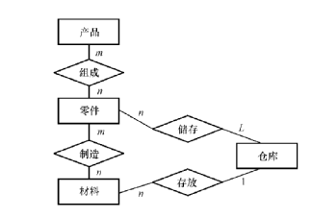
各实体属性为：
产品：产品号，产品名
零件：零件号，零件名
原材料：原材料号，原材料名，类别
仓库：仓库号，仓库名
各联系的属性为：
产品组成：使用零件量
零件制造：使用原材料量
零件存储：存储量
材料存放:存储量
转换为关系模型如下：
产品（产品号，产品名，仓库号）
零件：零件号，零件名
原材料：原材料号，原材料名，类别，仓库号，存放量）
仓库（仓库号，仓库名）
产品组成（产品号，零件号，使用零件量）
零件组成（零件号，原材料号，使用原材料量）
零件储存（零件号，仓库号，存储量）

